
Formulaire de demande d’accès
Gare routière Royan Atlantique

Demande d’accès du transporteur
Gare routière Royan Atlantique

Raison sociale :
Adresse :
Correspondant :
Numéro de téléphone fixe/mobile :
Numéro SIREN :

Service proposé
Descriptif du service proposé :

Origine et destination de la ligne :
Dates et horaires d’utilisation souhaitée :
Date
Heure d’arrivée
Heure de départ
Autre

Stationnement/régulation
Le service proposé nécessite-t-il un stationnement sur site supérieur à 30 min (régulation, stationnement nuit, …) :
Oui/Non
Si oui préciser les besoins

Signature (nom et qualité du signataire)
Date, lieu

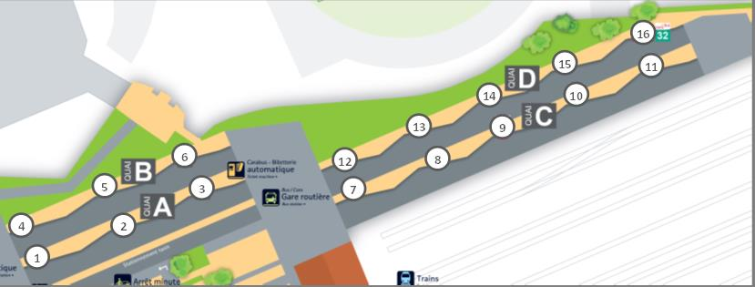
Figure 1: Numérotation des quais de la gare routière Royan Atlantique
Réponse de l’exploitant (cadre réservé à l’exploitant)
Gare routière Royan Atlantique

Date
Heure d’arrivée
Heure de départ
Quai affecté par l’exploitant

Observations éventuelles :

Cachet de l’exploitant
Date, lieu

NB : L’utilisation de l’équipement « gare routière Royan Atlantique » se fait dans les conditions décrites dans le règlement d’exploitation de la gare routière Royan Atlantique validé par le Conseil Communautaire de la CARA du 29/06/2018. Le document est consultable sur le site internet de la CARA (http://www.agglo-royan.fr/gare-routiere-royan-atlantique)
NB : Ce document n’est valable que si la société réalisant la présente demande est signataire du contrat-type exploitant/transporteur mis à disposition par la CARA.

